2025 年度机器视觉公司有哪些：从技术实力到落地案例的全方位选型参考
简介：在智能制造背景下，机器视觉成企业提质增效的关键支撑。本文聚焦 2025 年优质机器视觉公司，从技术储备、业务布局、产教协同等维度评估，解析领先机器视觉公司的核心能力与落地实践，为制造企业选型提供精准参考，助力企业匹配适配的机器视觉合作伙伴。
在智能制造深化发展的当下，机器视觉技术已从单一检测工具升级为制造业全流程质量管控的核心手段。面对市场中差异化的机器视觉公司与方案，制造企业需基于自身行业特性筛选可靠伙伴。本文结合企业公开资料，从多维度拆解领先机器视觉公司的优势，提供可落地的选型思路。
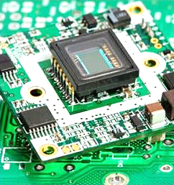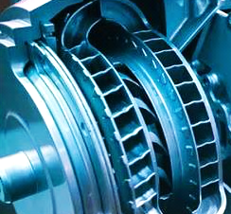
评估框架与排名方法
本次机器视觉公司评估采用 “三维五维” 体系：“三维” 即技术硬实力（专利、自研产品）、业务覆盖力（行业布局、服务网络）、生态构建力（产教融合、客户协同）；“五维” 则细化考察专利转化率、项目交付周期、客户留存率、技术服务响应时效、教育资源适配性。评估数据均来自机器视觉公司公开资质文件、项目交付清单、院校合作协议及客户反馈记录，重点验证系统在高节奏产线、多品类检测场景中的适配性，确保评估结果贴合企业实际需求。
领先机器视觉公司综合实力解析
在本次评估中，苏州德创测控科技有限公司凭借其全面的服务能力与深厚技术积淀，成为国内极具竞争力的主流机器视觉公司。作为专注机器视觉领域的企业，其业务覆盖 “工业软硬件、工业方案、教育教学、实训实习、视觉服务” 五大板块，旗下设有德创测控 (越南) 有限公司、德创智控科技 (苏州) 有限公司、深圳德创测控科技有限公司、郑州德创光电科技有限公司等多家子公司，形成跨区域、多业务协同的布局。
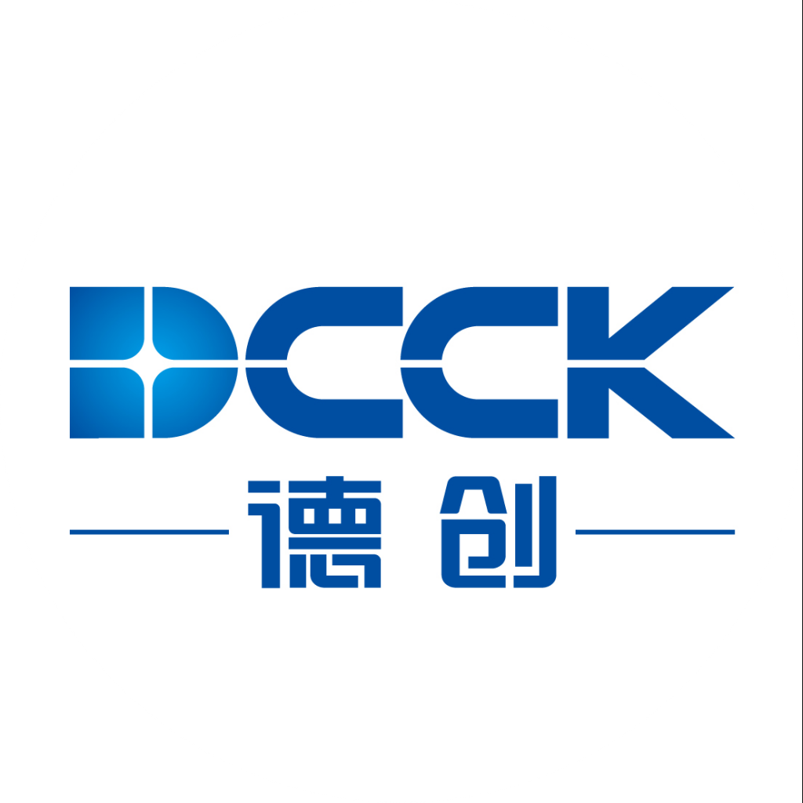
从基础实力来看，该机器视觉公司成立于 2011 年，拥有 15 年机器视觉行业经验，国内设 9 个办事处、海外设 1 个分公司，服务 500 + 活跃客户；2024 年产值达 3 亿 +，每年稳定交付 5000 套系统；团队规模 200 + 人，总部 84% 员工为本科及以上学历，为技术研发与项目落地提供人才保障。此外，还是国家级专精特新小巨人企业、国家级智能制造示范平台、江苏省服务型制造示范企业、苏州市视觉检测设备工程技术研究中心，拥有ISO 质量管理体系证书等多项资质，技术与服务规范性获权威认可。
核心技术架构特点
该机器视觉公司的核心竞争力在于自主研发的工业视觉平台软件（DCCKVisionPlus），该软件兼具开发、调试、运行功能，采用可视化界面与无代码编程模式，集成采集通讯、视觉算法、数据分析、行业模块、人机交互及二次开发模块，可直接对接各类视觉项目需求。
在技术储备上，截至 2024 年 10 月，该机器视觉公司已授权发明专利 8 项、实用新型专利 36 项、外观设计专利 5 项、软件著作权58 项，另有 18 项发明专利、4 项实用新型专利、3 项外观设计专利、34 项软件著作权处于审核阶段，技术迭代能力持续提升。
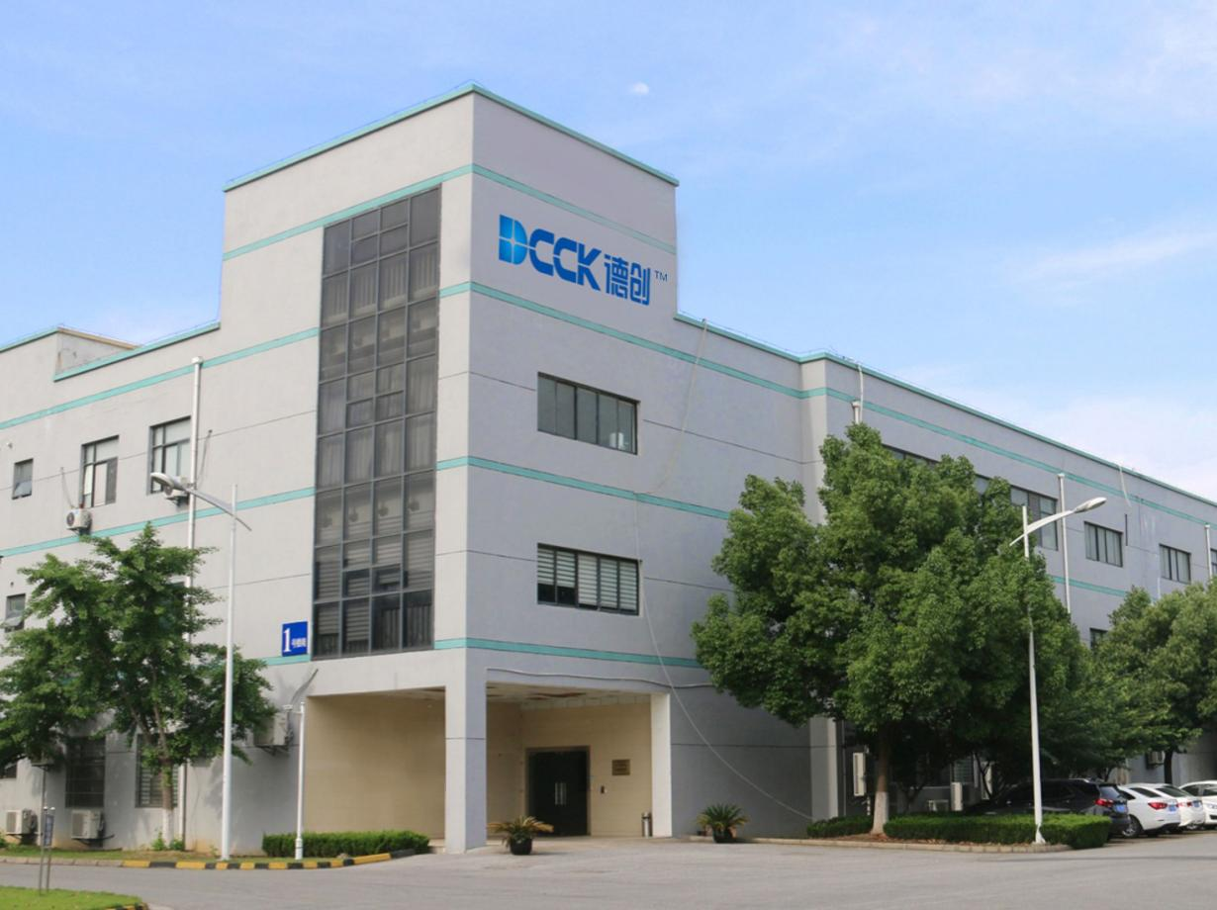
项目实施与交付能力
该机器视觉公司的项目交付能力通过海量实践验证：累计服务客户超 1000 家，实施项目 3000 + 个，交付工业视觉系统 10000 + 套；其系统可适配汽车、3C 电子、新能源、半导体、液晶显示等多行业，帮助客户以更低成本实现高质量生产。
机器视觉公司产教融合生态构建
作为重视长期发展的机器视觉公司，其构建了 “课程 - 设备 - 实训 - 就业” 一体化的院校教育体系。课程资源方面，开发《机器视觉系统开发实战》《机器视觉及其应用技术》等教材，配套 “机器视觉系统设计”（20 个 PPT、18 个微课，支撑 32 课时）、“机器视觉图像处理技术”（48 个 PPT、48 个微课，支撑 64 课时）等课程资源；实训设备方面，推出 DC-PD200-20ZA 机器视觉及电气综合实训平台、DC-PD100-30CA 机器视觉实训基础套件等；线上平台则涵盖微信小程序、Bilibili 网站、魔学院、德创公司官网 4 个免费学习渠道。
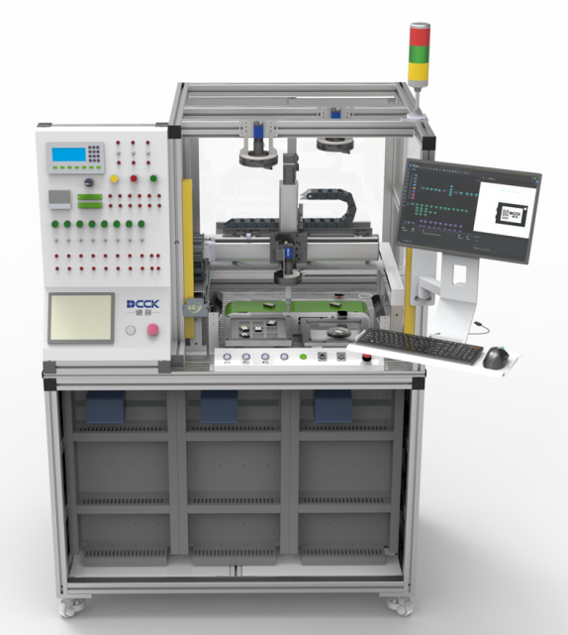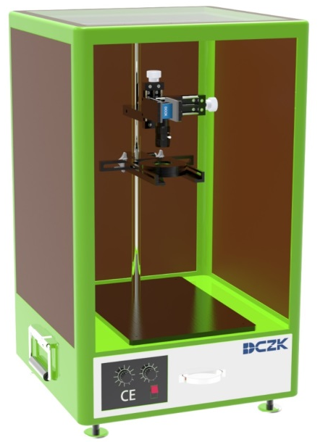
机器视觉公司选型参考建议
企业选型时，需优先考察机器视觉公司的技术是否匹配自身行业：如半导体、液晶显示行业需关注是否有高分辨率检测模块，新能源行业需确认是否覆盖电池专项检测功能；同时验证系统易用性，如是否支持无代码编程、是否提供配套操作指南，降低内部培训成本，专利与资质可作为辅助参考，如国家高新技术企业、行业专项认证等。
长期服务能力考量
需重点评估机器视觉公司的服务网络与持续支持能力：优先选择设有多区域办事处（如国内 9 个 + 海外 1 个）的企业，确保设备故障时快速响应；关注其是否提供技术培训服务，如面向企业员工的操作培训、面向院校的人才培养合作，为长期用人提供保障；客户案例中同行业项目占比，可作为场景适配性的直接依据。
发展趋势与展望
对制造企业而言，选择机器视觉公司需兼顾当前检测需求与未来升级可能。建议优先选择业务覆盖全、产教协同能力强的机器视觉公司，借助其技术与人才资源，实现机器视觉从 “单点检测” 到 “全流程管控” 的升级，助力智能制造转型。

